Как провести выпускной в детском саду?
Подготовила воспитатель: Асеева С.
Выпускной бал в детском саду — это самый трогательный, самый незабываемый из всех праздников. Слово «выпускной бал» у всех без исключения вызывает определенные ассоциации. Это расставание, грусть, добрые напутствия. Выпускной бал — символ окончания прекрасной садиковской поры. И этот праздник должен остаться в памяти выпускников навсегда. Выпускной в детском саду – очень важный праздник для детей и их родителей. Он приходит совершенно неожиданно. Казалось бы, только вчера родители привели своих малышей, а сегодня уже пора прощаться с этим уютным местом, которое стало для детишек настоящим вторым домом. На протяжении пяти лет с детьми занимались педагоги. Дети получили первую ступень дошкольного образования.
Как провести выпускной в детском саду, чтобы ощутить и сохранить в памяти неподдельные оригинальные эмоции надолго.
Для ребенка выпускной в садике – своеобразное окончание первого этапа социализации. Переход от совершенно беззаботного детского периода к более длительному и не менее ответственному школьному обучению. Впереди новые ощущения, цели и ожидания, свершения и победы. Поэтому специалисты (педагоги, психологи) рекомендуют отнестись к подготовке такого перехода с определенной долей серьезности и внимания.
В свою очередь, для родителей предстоящий праздник означает не только эмоциональные переживания, связанные с взрослением ребенка, осознание стремительно бегущего времени, но и непосредственное участие в подготовке праздничного мероприятия – выпускного из детского сада. Во многом, успех утренника: искренность улыбок и положительных эмоций, которые останутся с Вами надолго, зависит от таких важных моментов:
Тщательного и качественного планирования праздника, продумывания общей концепции и подробных деталей.
Слаженного взаимодействия, в первую очередь, внутри родительского коллектива, а также родителей с воспитателем и другими сотрудниками дошкольного заведения, принимающими участие в подготовке праздника. Следует отметить, что уместно будет предварительно разделить обязанности (т.е. определиться кто, чем занимается из родителей) еще на момент первичного обсуждения и планирования предстоящего события.
Кроме того, важную роль в предстоящем мероприятии играют фотограф и видео оператор. Именно от их профессионализма будет зависеть насколько качественные снимки и видео кадры останутся после первого в жизни вашего малыша выпускного. Ведь, согласитесь, дорогие, волнительные и искренние воспоминания хочется сохранить навсегда для своих потомков, бережно передавая их через поколения.
Чтобы сполна насладиться в детском саду выпускным утренником, атмосферой радости и непринужденности, легкого, но приятного волнения, царящего в этот день, а также, трогательной и милой грустью, необходимо:
Заранее готовиться к организации детского мероприятия (как правило, выбор сценария, распределение ролей, обсуждение вопросов праздничного украшения для помещения и прочие приготовления начинаются за несколько месяцев до самого события).
Родителям заблаговременно продумать внешний вид ребенка (платья, костюмы, прически)
Позаботиться о памятных сувенирах/ подарках для детишек.
Продумать благодарственные речи.
Позаботиться о развлекательной программе для детей после официальной части.
Обязательно забронировать услуги профессионального фотографа и видео оператора. Ведь, как показывает практика, все интересные предложения ближе к торжеству будут исчерпаны, и Вы рискуете остаться без качественных фотографий с выпускного бала, которыми пополниться выпускной фотоальбом и видео в последствии.
Заказывая услуги фотографа стоит помнить о том, что сам фотоальбом, как и видео с праздничного мероприятия не являются подарком для ребенка в день утренника. Скорее, это памятный сувенир для малыша, родителей и родственников о самом выпускном.
Подробно о главном: план действий для родителей маленьких выпускников
Как организовать выпускной в детском саду, чтобы получился действительно интересный и запоминающийся детский праздник, который понравится взрослым (родителям, близким, родственникам), а, главное, самим виновникам торжества?
Обсуждение общей концепции утренника
И так, первым в списке пунктов является планирование мероприятия, которое включает в себя обсуждение общей тематической концепции с подробностями и деталями.
Как правило, готовый вариант предстоящего утренника предлагает воспитатель совместно с музыкальным работником сада. Он по традиции включает в себя:
Пятиминутное вступительное слово директора дошкольного заведения
Начало утренника: торжественное вхождение малышей под музыкальное сопровождение в красиво оформленный зал
Представление ребят, в качестве главных действующих лиц праздничного мероприятия
Плавный переход к началу основной части выпускного бала.
Завершение торжественного мероприятия благодарственной речью в адрес воспитателя и администрации детского сада, вручением цветов и подарков малышам.
Но родители, по желанию, могут внести коррективы или дополнить предложенный сценарий. Важно, чтобы он не слишком затягивался во времени и был понятен для детского восприятия, включал игровые и соревновательные моменты, к примеру, простые, но интересные конкурсы, музыкальные номера: танцы и песни, чтобы не переутомлять малышей.
В самый раз напомнить, что к выбору праздничного наряда тоже следует отнестись с особым трепетом. Одежда должна соответствовать событию, заданной тематике и общей концепции утренника, но при этом быть удобной и комфортной.
Оформление помещения для праздничного бала
После того, как ребята получают «роли» и текст для разучивания (как правило, за несколько месяцев до предстоящего события), самое время подумать о нарядном оформлении помещения группы и актового зала, в которых будет проходить мероприятие. Родителям рекомендуется примерно за пару месяцев до самого события приобрести необходимую атрибутику (разноцветные воздушные шарики, флажки, праздничные гирлянды и пр.). Украшать зал лучше всего накануне торжества, но не в день праздничного события.
Стоит отметить, что не станет лишним предварительное обсуждение предстоящей покупки с воспитателем группы, уточнение некоторых нюансов (к примеру, количества покупаемых вещей и пр.)
Что подарить на выпускной в садике.
Родителям малышей заранее необходимо определиться с вариантами подарков для детей.
Подходящим подарком для ребят в этот день станут наборы из предметов канцелярии, школьные принадлежности (пеналы, глобусы, энциклопедии, подставки для учебников и пр.), которые могут пригодиться в будущем и станут своеобразным символом подготовки и перехода в школьную жизнь.
Так же к приятным памятным мелочам относятся именные грамоты, медали, ленты для выпускников с надписями, которые заказываются заранее, поскольку требуют дополнительного времени на их изготовление.
А превосходным дополнением в копилку праздничных воспоминаний станет оригинально оформленный фотоальбом или фотокнига, которую родители смогут получить уже после самого выпускного утренника.
Благодарственная речь
Не менее ответственного отношения требует подготовка благодарственной речи в адрес сотрудников педагогического коллектива. Ведь эти люди в течение нескольких лет дарили любовь и теплоту своих сердец вашим милым детям, обучали их не только каким-то бытовым мелочам, начальной грамоте, но и умению дружить и общаться внутри группы сверстников.
Основное условие: слова благодарности не должны занимать много времени, но, при этом, быть искренними, трогательными, добрыми и звучать в адрес всех участников педагогического коллектива, принимающих непосредственное или косвенное участие в воспитательном процессе Ваших детей.
Праздничный фуршет и развлекательная программа после официальной части.
Без сомнения, колорит выпускного бала, всю прелесть детских улыбок, трогательных переживаний, легкой грусти и, конечно же, радости происходящего смогут уловить и запечатлеть только профессиональные мастера фото и видео съемки. В случае необходимости даже подсказать интересное и оригинальное сюжетное решение, которое идеально впишется в концепцию праздника в детском садике и выпускного утренника в целом.
Именно поэтому, выбор лучшего фотографа и оператора – одна из первоочередных задач для родителей маленьких выпускников, требующая с их стороны особого внимания и ответственности.
За несколько месяцев до начала мероприятия необходимо просмотреть возможные варианты работ фото и видео съемок лучших, на Ваш взгляд, мастеров. Ознакомиться с отзывами, поинтересоваться опытом работы с детскими коллективами и принять окончательное решение, заказав услуги у профессионалов своего дела заранее.
Не лишним будет отметить, что заботливым родителям разумнее всего изначально обратить внимание на студии фотопечати с внушительным опытом работы на рынке соответствующих услуг.
С этими простыми правилами выпускной в саду точно пройдет безукоризненно. А Вам и Вашим малышам будет что вспомнить на досуге, просматривая идеально отснятое видео с торжественного мероприятия или перелистывая красочные и уникальные страницы выпускного фотоальбома из детского сада.

В нашем детском саду прошли три выпускных утренника. Подготовка к утреннику была очень волнительной и ответственной. Оформляя зал, педагоги стремились показать, как выросли наши дети: от первых неуверенных шагов- до первого выпускного бала, которое было представлено на презентации. Были на празднике песни, танцы, игры и подарки.
Прощальные, теплые слова были сказаны родителями всех групп за хорошую подготовку детей к школе, решение совместных проблем по воспитанию детей. Руководители детского сада пожелали детям успехов в школе, найти новых друзей, быть послушными учениками, а родителям набраться терпения в оказании помощи детям. На память о детском саде детям были вручены дипломы об окончании детского сада и вручены подарки.
Наши дети попрощались с детским садом и готовятся к новому жизненному этапу – поступлению в школу. Позади остались дни, наполненные увлекательными путешествиями в мир непознанных, неразгаданных, удивительных открытий. Впереди непростая дорога в мир взрослой школьной жизни. Каждый год наш детский сад выпускает в школу не простых дошколят, а самых настоящих талантливых и замечательных ребят. Каждый талантлив и неповторим. Мы полюбили их за годы прожитые вместе, а сегодня с гордостью и надеждой, грустью отпускаем их в школу.
Ах, сколько раз в просторном зале
Мы с вами праздники встречали!
Но этот ждали столько лет!
И вот настал торжественный момент!
Мы наших милых малышей
Сегодня в школу провожаем!
Добра и счастья им, желаем!
Дорогие наши выпускники, желаем вам успехов в школе.
Помните, что наши двери всегда открыты для вас!
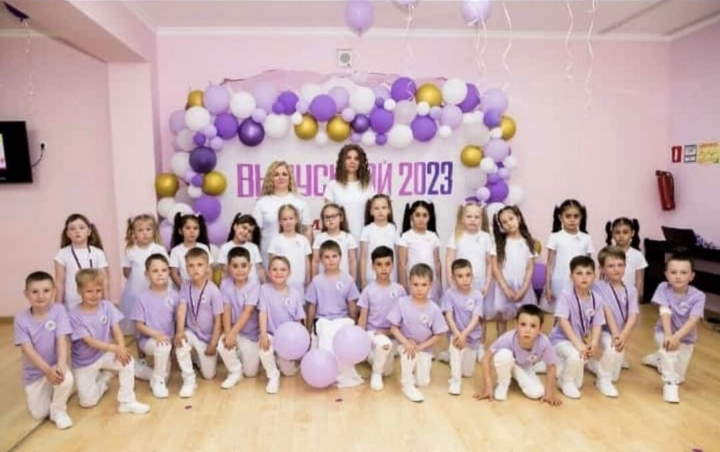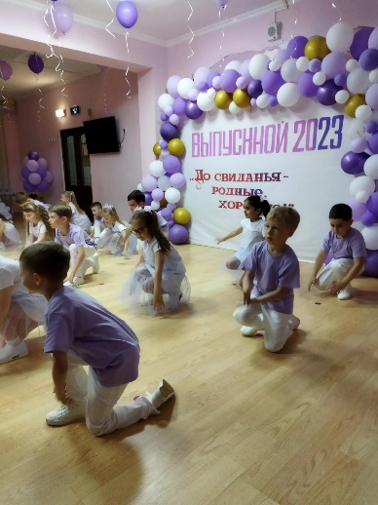
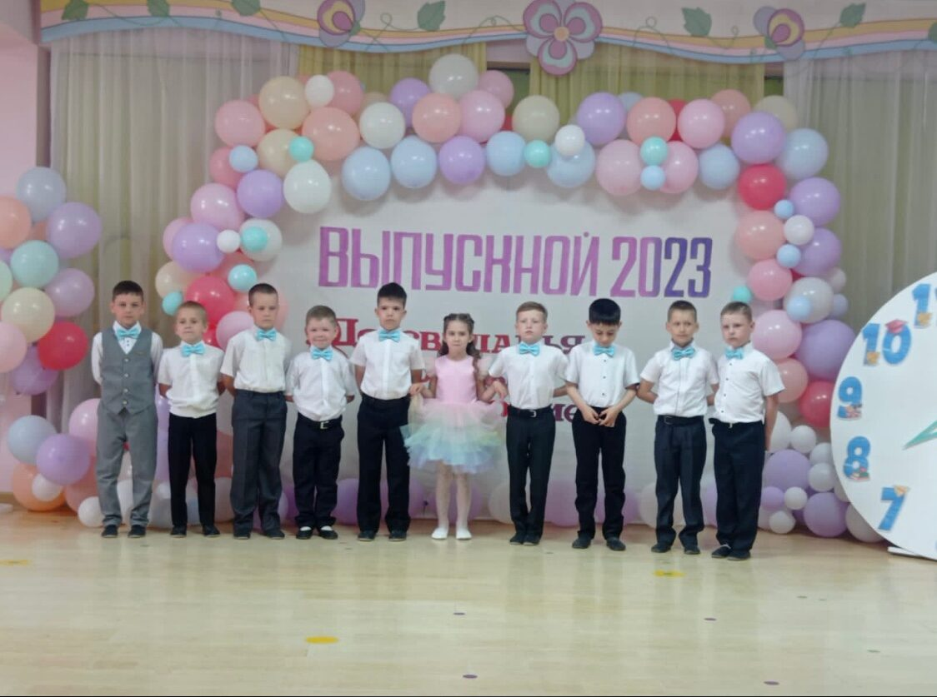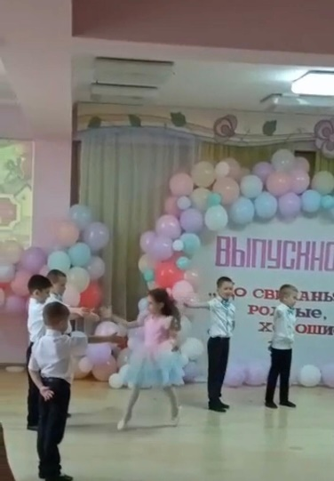
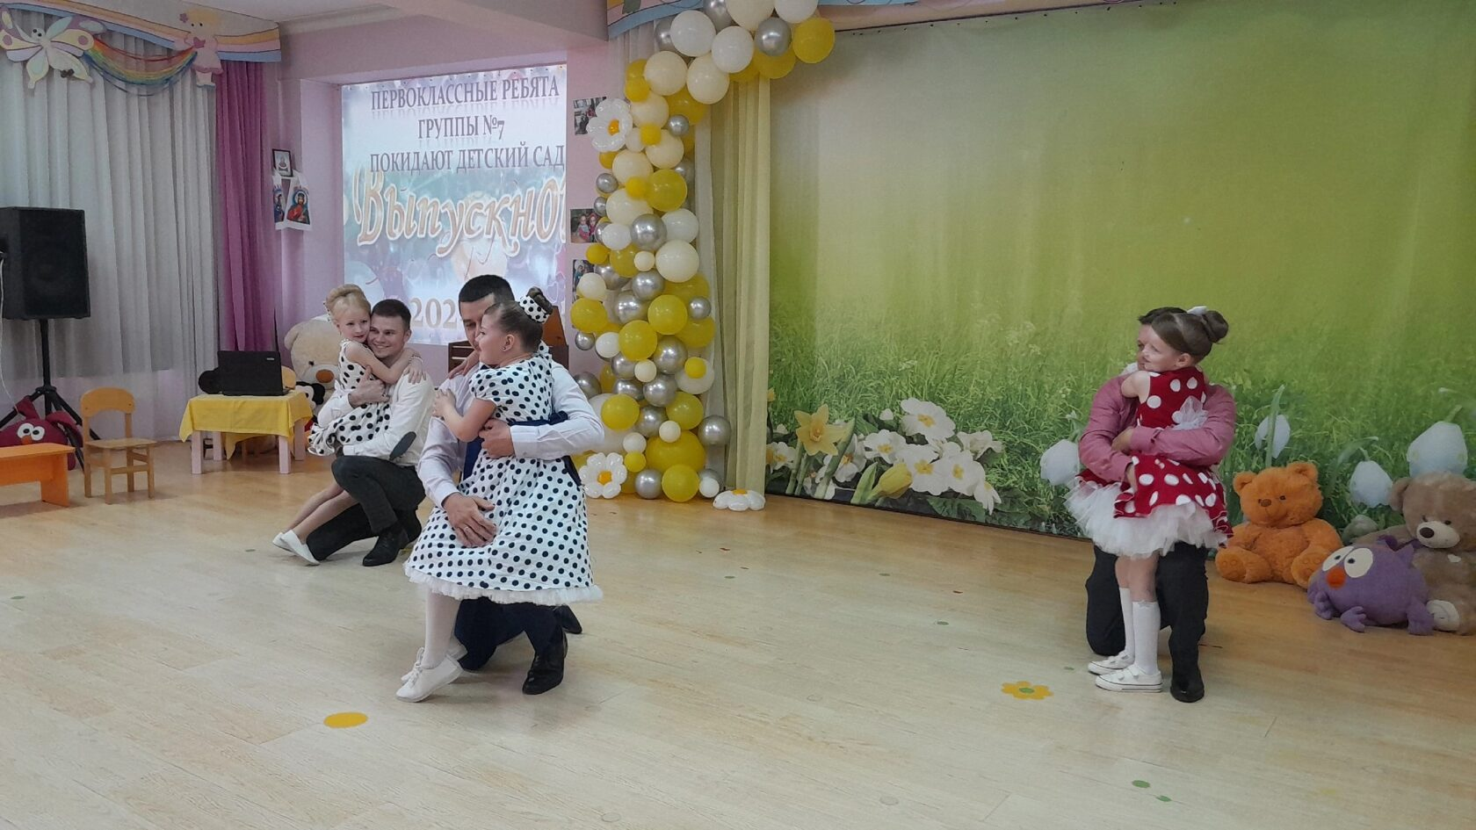

Источник: https://detskyteatr.ru/article/kak-organizovat-vypusknoy-v-detskom-sadu

